Министерство науки и высшего образования Российской Федерации
ФГАОУ ВО «УрФУ имени первого Президента России Б.Н. Ельцина»
Кафедра «школа наук (школа)»

Оценка работы______________
Руководитель от УрФУ

Тема задания на практику: Численное решение задач

ОТЧЕТ
Вид практики Производственная практика
Тип практики Производственная практика, научно-исследовательская работа

Руководитель практики от предприятия (организации) Просвиряков Е. Ю.
^{ФИО руководителя Подпись}
Студент Прытков М.П.
^{ФИО студента}
Специальность (направление подготовки) 02.04.03 Математическое обеспечение и администрирование информационных систем
Группа МЕНМ-142201

Екатеринбург 2025
Оглавление
Введение 3
Ход работы 4
Решение 4
Задачи 1, 2, 3. 4
Решение задачи 4 7
Решение задачи 5 8
Решение задачи 6 9
Решение задачи 7 11
Решение задачи 8 13
Заключение 14
Список использованной литературы 15

Введение
При изучении движения вязкой несжимаемой жидкости важным является учет влияния температуры и концентрации на структуру потока. Эти процессы описываются схожими уравнениями, чаще всего в рамках приближения Буссинеска [1]. Однако граничные задачи, связанные с моделированием конвекции Марангони, различаются из-за разных физических механизмов, вызывающих тепловую и концентрационную конвекцию [1]. Главные отличия проявляются в граничных условиях, которые определяют физическую суть рассматриваемых задач.

Оценивая экспериментальные исследования течений, можно отметить возросший интерес к концентрационной конвекции в последнее время [2, 3]. Это связано с тем, что первоначально внимание уделяли температурным эффектам, определяющим движение жидкостей. Основные работы, ставшие основой для этих исследований, подробно рассмотрены в [1].

Теоретических исследований по конвекционным движениям жидкости значительно больше, однако математические инструменты для решения связанных граничных задач остаются недостаточно развитыми. Проблема интегрирования уравнений Навье–Стокса для изотермической жидкости до сих пор не решена, а учет влияния температуры и концентрации усложняет моделирование [4]. Дополнительные трудности возникают из-за наличия конвективной производной не только в уравнениях импульса, но и в уравнениях теплопроводности и диффузии. В результате уравнения Обербека–Буссинеска могут быть интегрированы лишь в тех постановках задач, где конвекция Марангони описывается линейными или квазилинейными уравнениями в частных производных, либо линейными и нелинейными обыкновенными дифференциальными уравнениями.

Ход работы
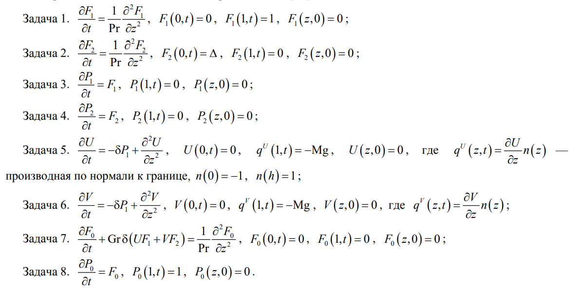
Рис. 1 Формулировка задач.

Решение

Задачи 1, 2, 3.
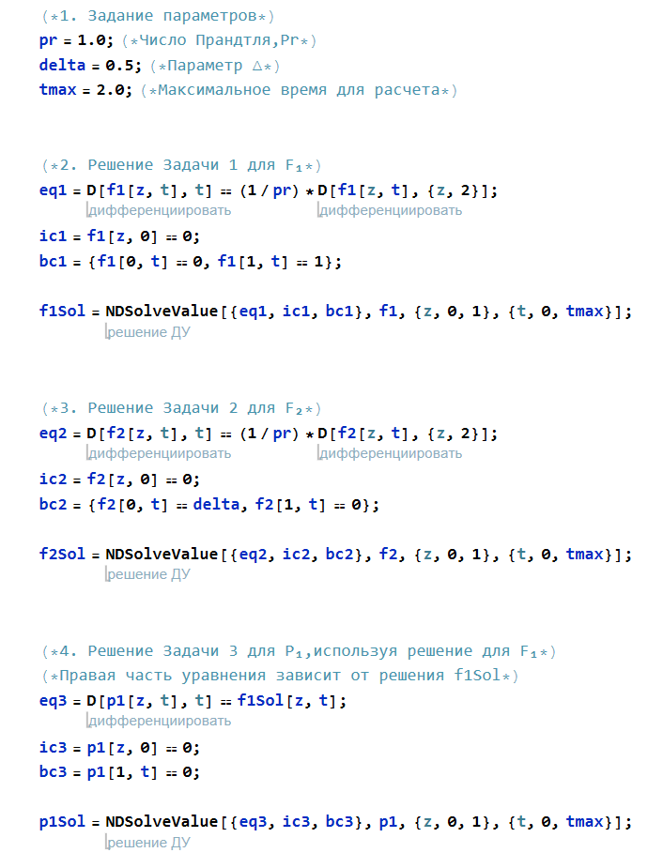
Рис. 2 Код для решения задач 1 – 3 в Wolfram Mathematica
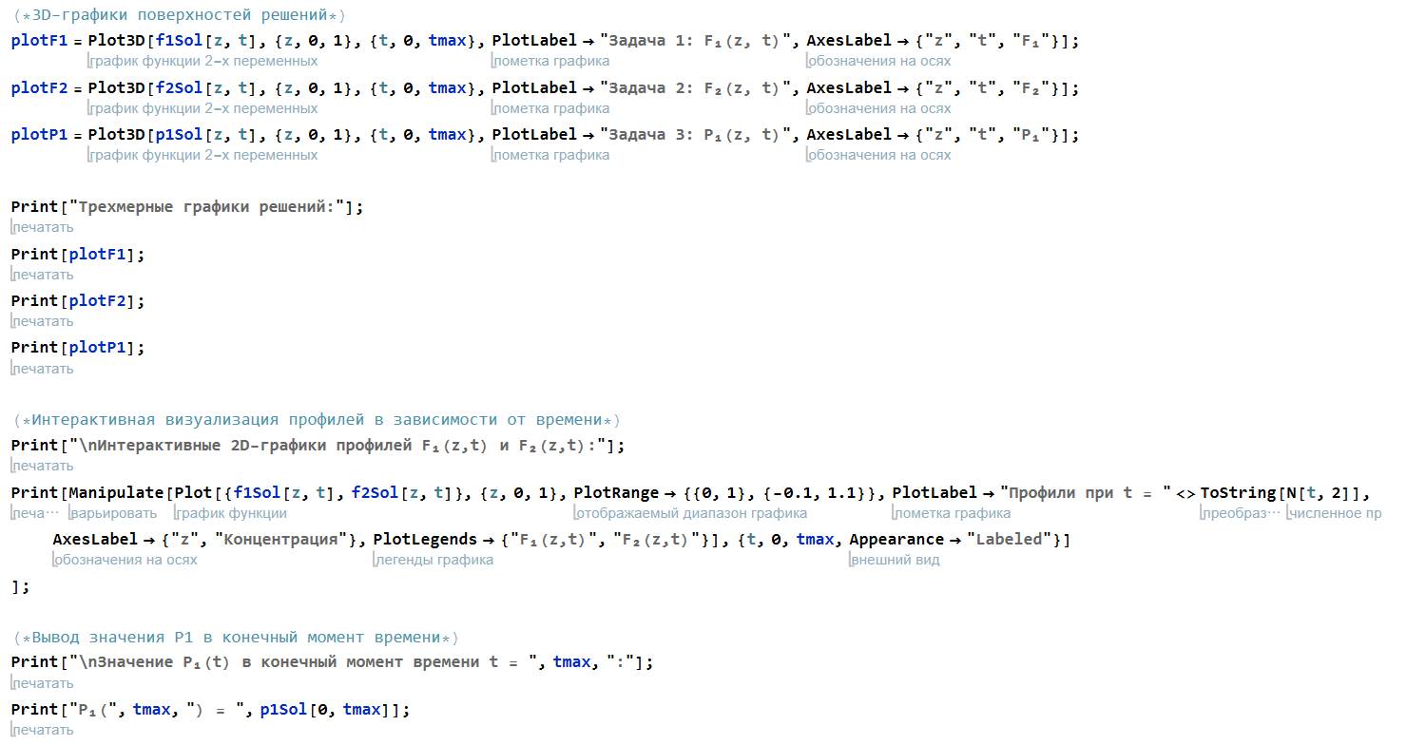
Рис. 2.1 Код для решения задач в Wolfram Mathematica

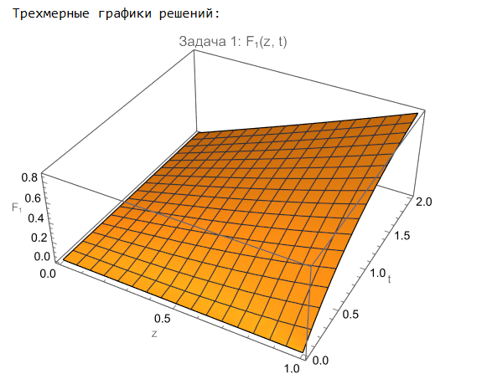
Рис. 3 Решение задачи 1
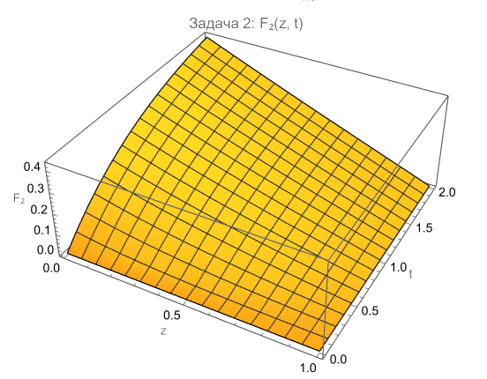
Рис. 4 Решение задачи 2
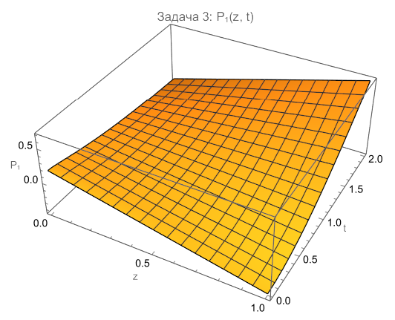
Рис. 5 Решение задачи 3

Решение задачи 4

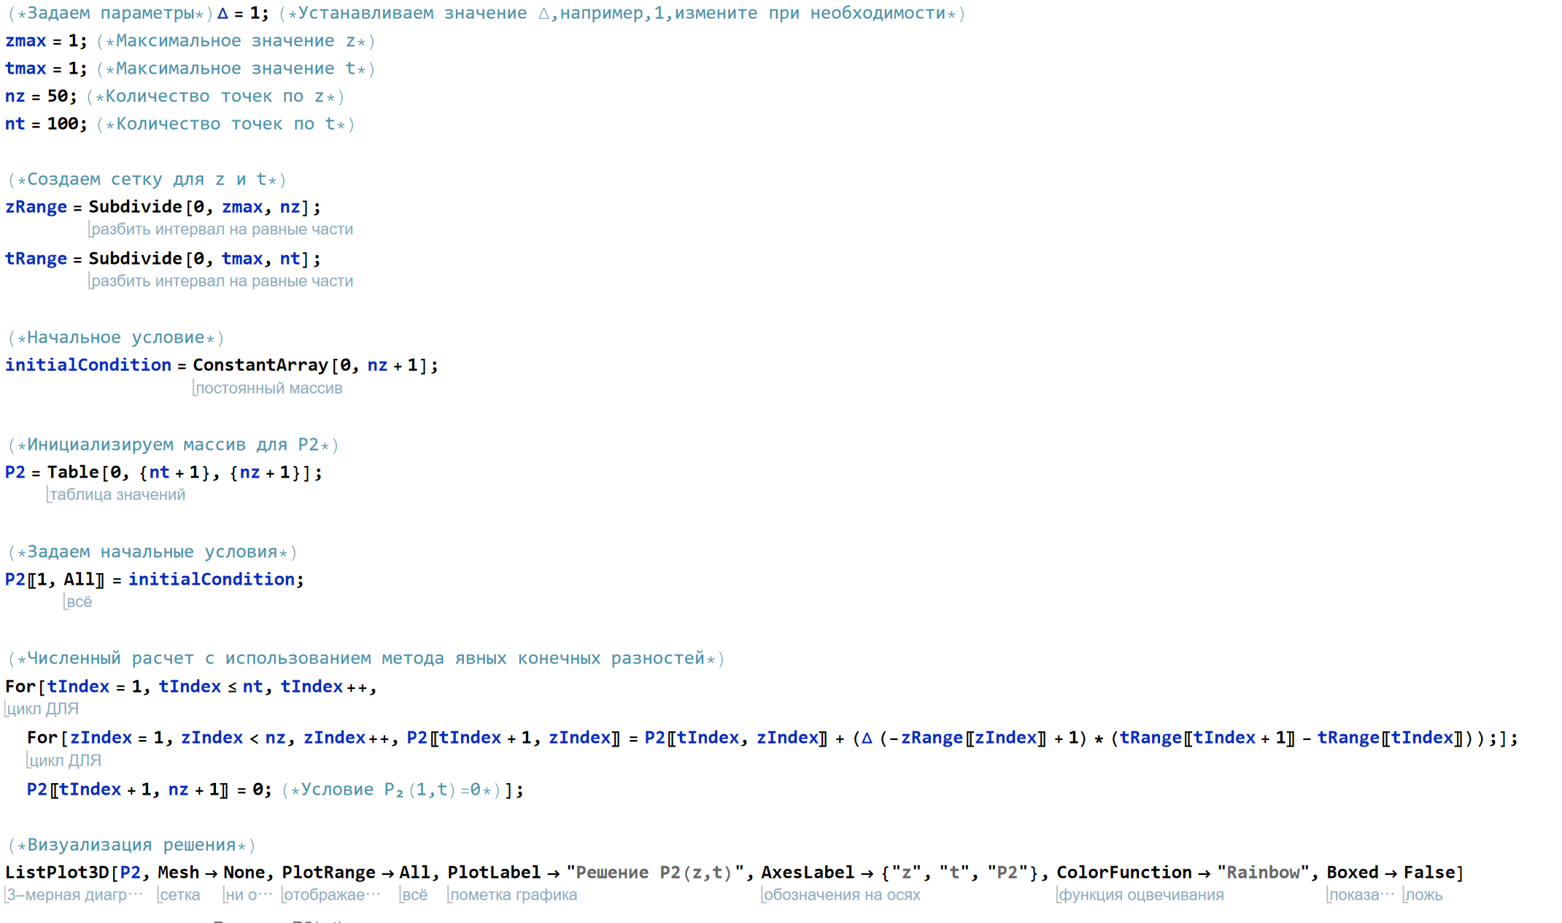
Рис. 6 Код для решения задачи 4

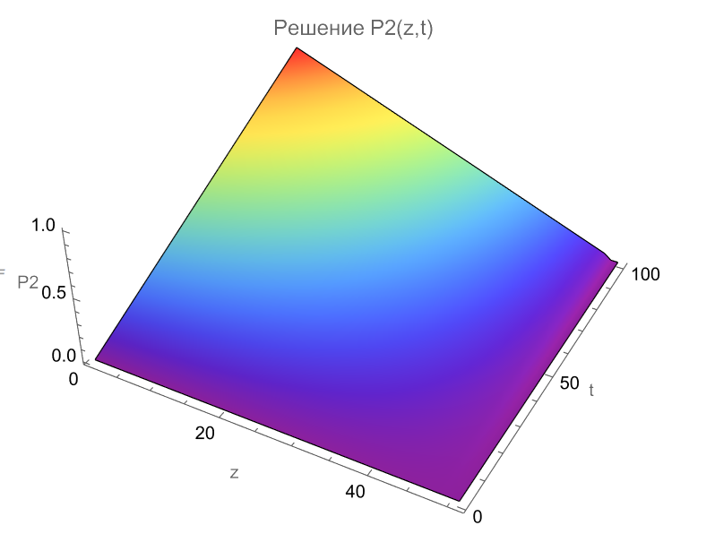
Рис. 7 Итог работы кода задачи 4

Решение задачи 5

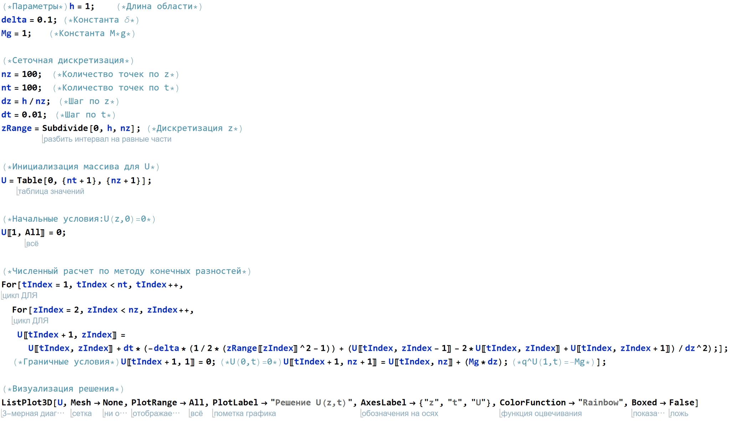
Рис. 8 Код для решения задачи 5

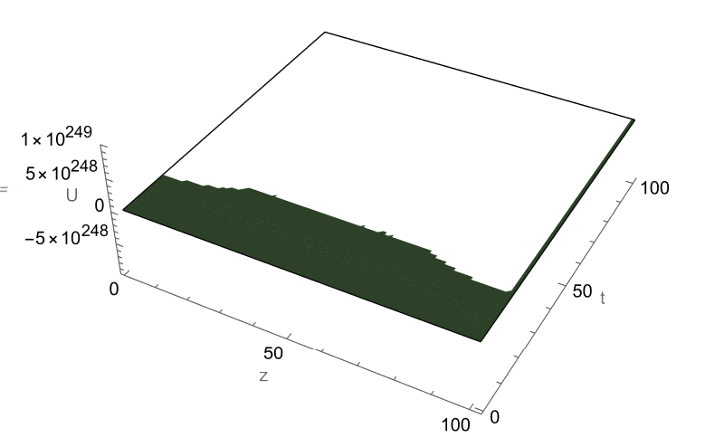
Рис. 7 Итог работы кода задачи 5

Решение задачи 6

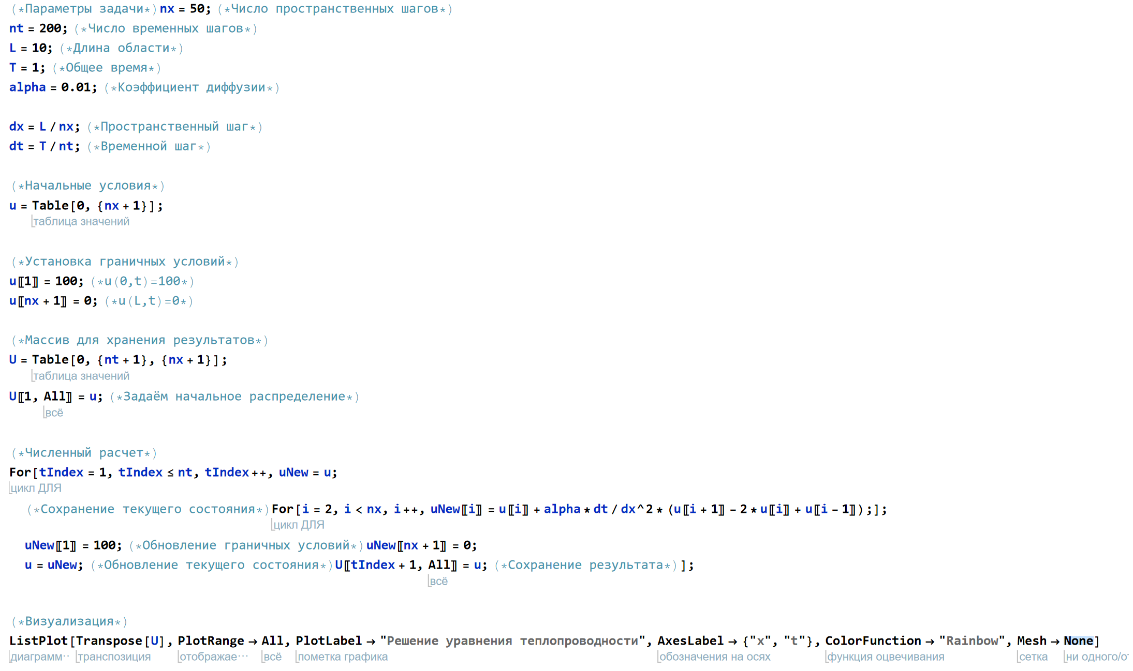
Рис. 8 Код для решения задачи 6

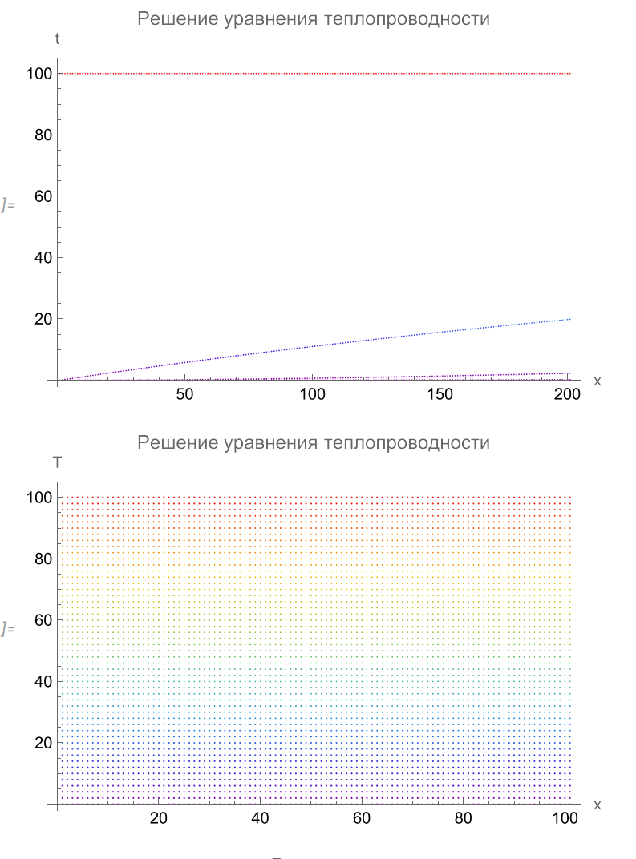
Рис. 9 Итог работы кода задачи 6

Решение задачи 7

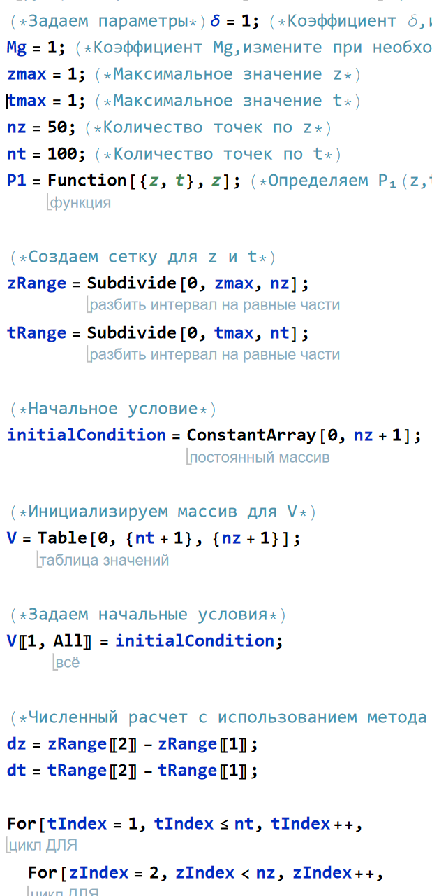
Рис. 10 Код для решения задачи 7

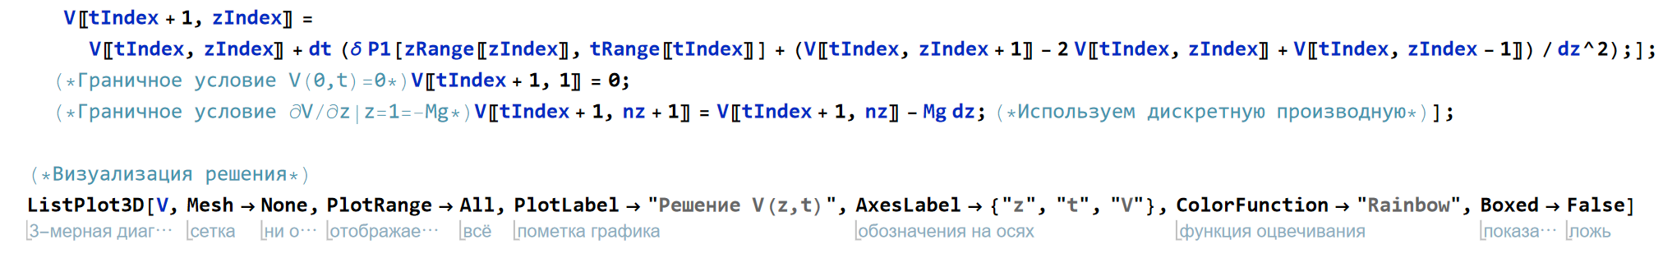
Рис. 10.1 Код для решения задачи 7

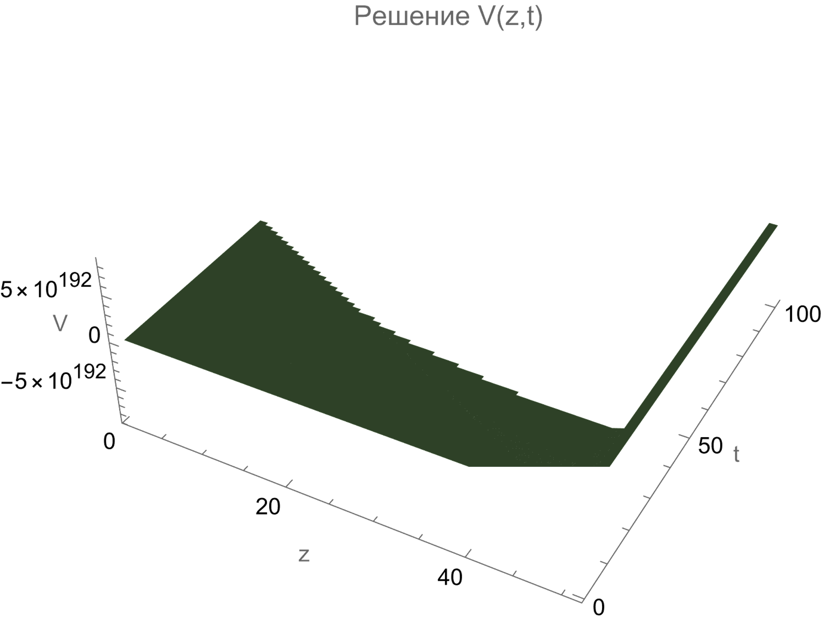
Рис. 11 Итог работы кода задачи 7

Решение задачи 8

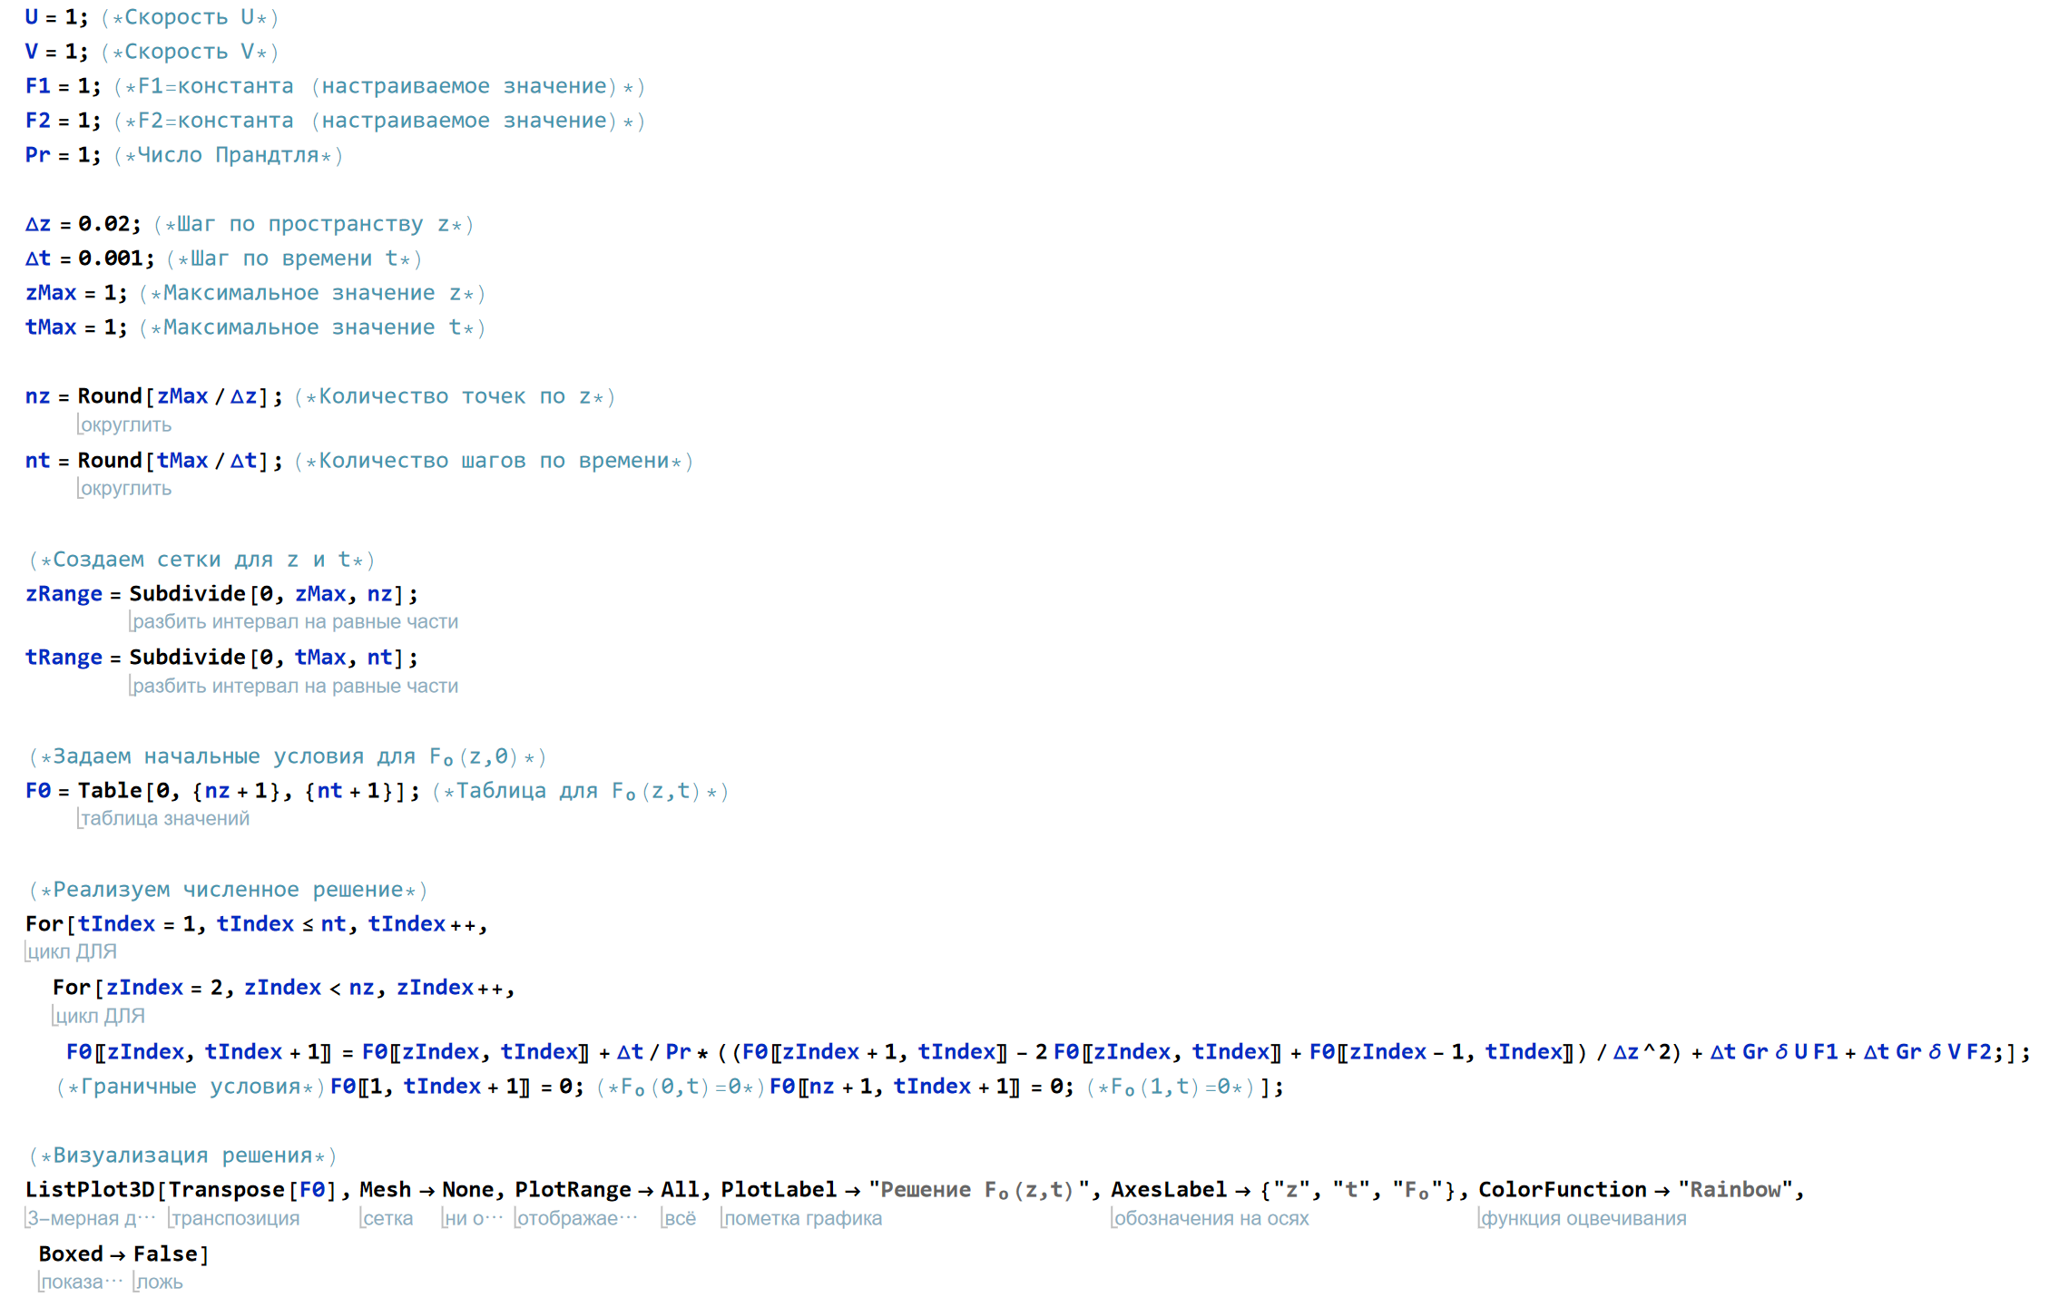
Рис. 10 Код для решения задачи 8

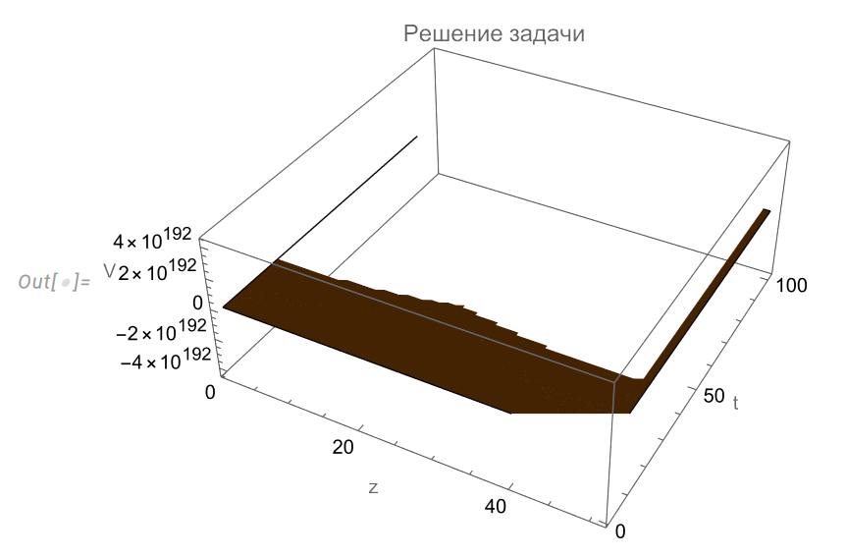
Рис. 11 Итог работы кода задачи 8

Заключение
Таким образом, исследование конвекционных движений жидкости, учитывающее эффект Марангони, остается сложной, но актуальной задачей, требующей дальнейшего развития математических методов и подходов. Несмотря на значительное количество теоретических работ в этой области, проблема интегрирования уравнений Навье–Стокса и связанных с ними моделей термоконвекции и переносов вещества не теряет своей остроты. Упрощенные постановки задач, при которых уравнения могут быть сведены к линейным или квазилинейным формам, позволяют получить важные результаты, однако учет нелинейных эффектов и реальных условий остается одной из главных научных трудностей. Решение этих проблем может открыть новые перспективы для изучения тепло- и массопереноса в сложных динамических системах.
Кроме того, исследование явлений, связанных с эффектом Марангони, имеет важное практическое значение. Они играют ключевую роль в различных технологических процессах, таких как управление течением жидкостей в микро- и наноканалах, создание тонких пленок, сварка материалов и производство полупроводниковых устройств. Понимание механизмов, лежащих в основе таких явлений, может способствовать разработке более эффективных методов обработки материалов и оптимизации технических процессов.

Углубление теоретических знаний и развитие вычислительных подходов для моделирования сложных течений с учетом нестабильностей и нелинейностей остаются важными направлениями современной науки. Совмещение экспериментов, аналитических методов и численного моделирования поможет не только лучше понять природу процессов, но и расширить возможности их прикладного использования.

Список использованной литературы

- НЕСТАЦИОНАРНАЯ СЛОИСТАЯ ТЕПЛОВАЯ И КОНЦЕНТРАЦИОННАЯ КОНВЕКЦИЯ МАРАНГОНИ ВЯЗКОЙ НЕСЖИМАЕМОЙ ЖИДКОСТИ С.Н. Аристов1 , Е.Ю. Просвиряков2,3, Л.Ф. Спевак2
- 1. Гершуни Г.З., Жуховицкий Е.М. Конвективная устойчивость несжимаемой жидкости. – М.: Наука, 1972. – 392 с.
- Юдович В.И. О проблемах и перспективах современной математической гидродинамики // Успехи механики. – 2002. – Т. 1, № 1. – 61-102.

